**Лабораторная работа № 21**

**Анализ работы протоколов транспортного уровня TCP/IP (TCP, UDP) с использованием команды «netstat»**

Цель работы: провести анализ работы протоколов транспортного уровня TCP/IP(TCP, UDP) с использованием Netstat.

**Выполнил:** Новиков Константин

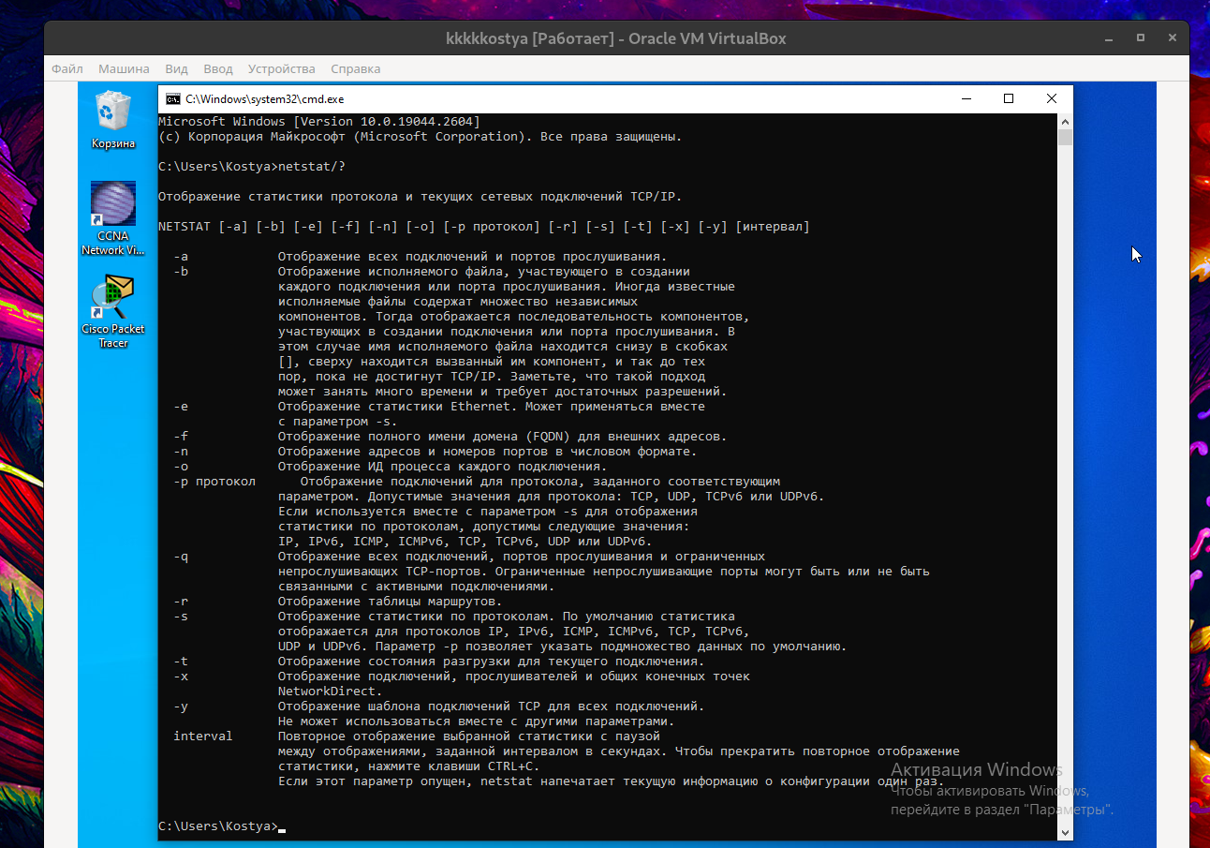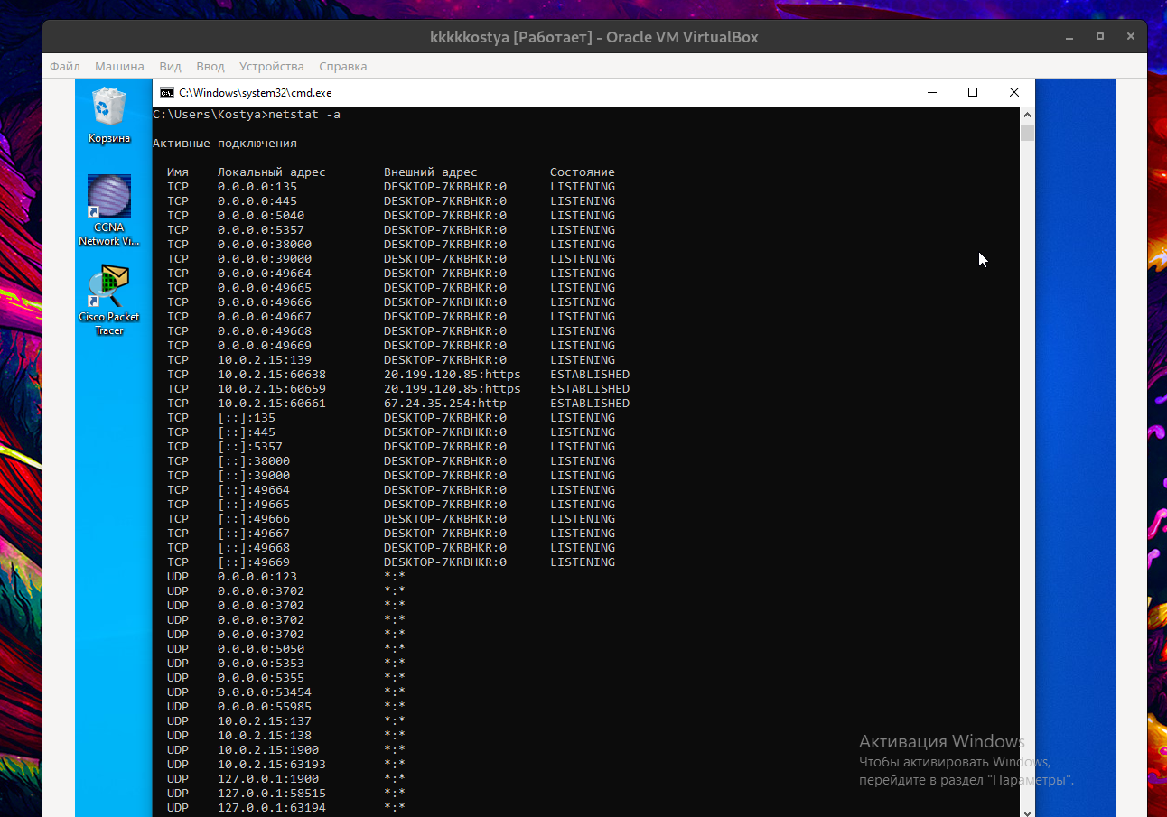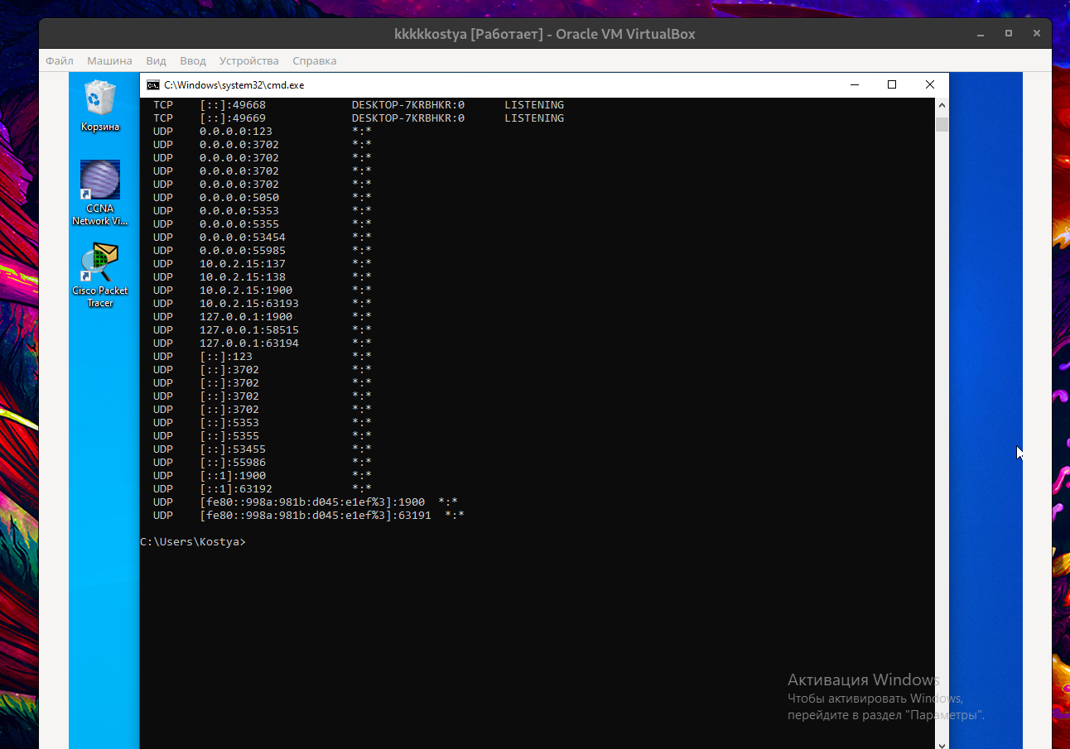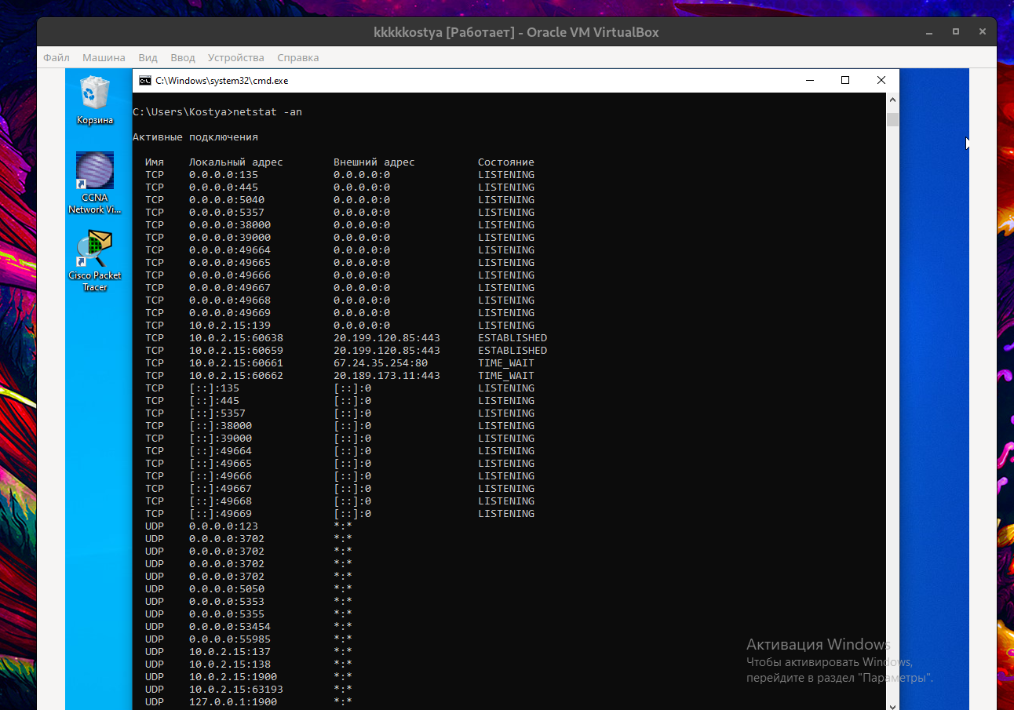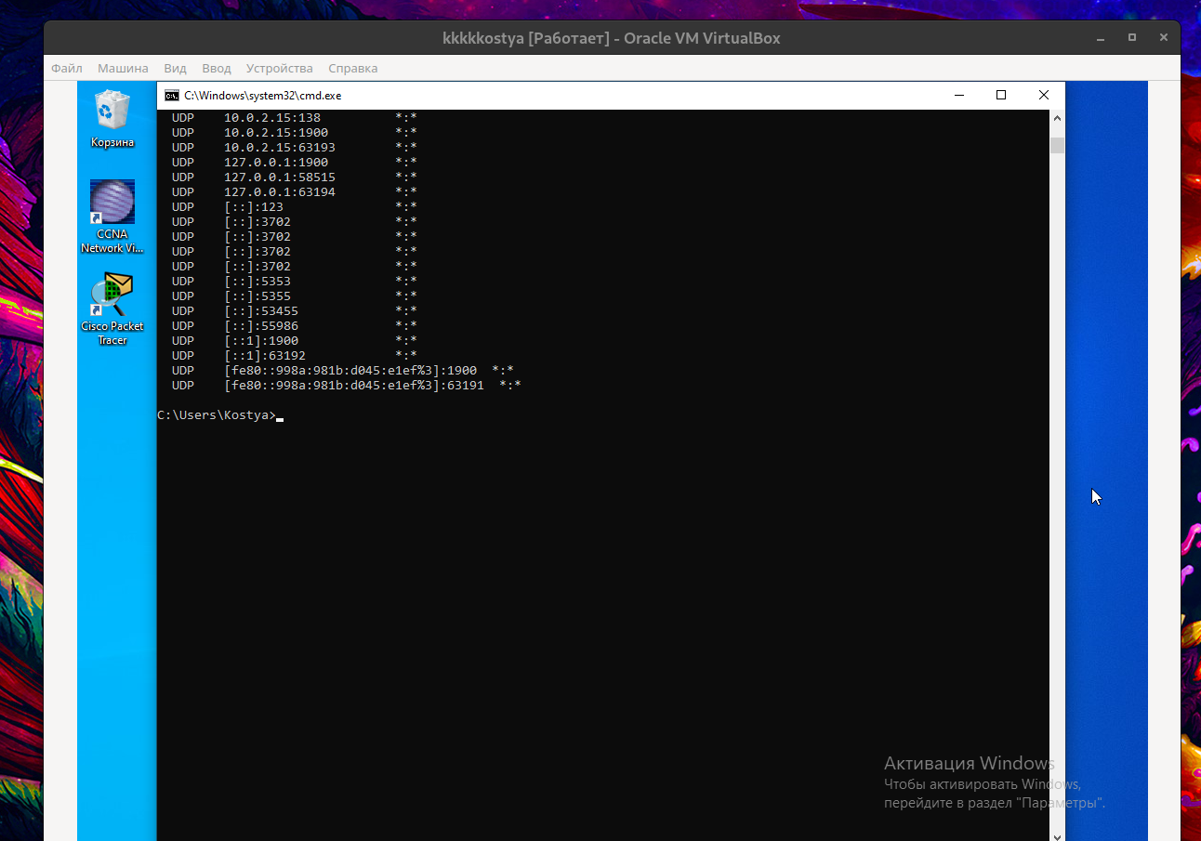

TCP предполагает потоковую передачу данных, границы фрагментов данных не обозначены. UDP использует метод датаграмм, когда получатель проверяет целостность пакетов лишь при получении сообщения. Пакеты данных в данном случае имеют обозначения границ.

Основные отличия TCP и UDP

UDP — быстрый протокол, но у TCP есть гарантия получения и упорядоченность данных. Отличия этих двух протоколов:

Надёжность. TCP надёжнее, так как использует тайм-ауты, требует подтверждения получения данных и повторно отправляет данные при необходимости. У протокола UDP ничего такого нет, а данные нередко теряются на этапе доставки к хосту-получателю.

Упорядоченность. Здесь выигрывает TCP, который гарантированно передаёт пакеты данных именно в той последовательности, которая была задана изначально. В UDP такие возможности не реализованы.

Скорость. По этому критерию выигрывает UDP, который значительно быстрее тяжеловесного TCP, нуждающегося в установлении надёжного соединения и других необходимых для передачи данных условий.

Метод передачи данных. TCP предполагает потоковую передачу данных, границы фрагментов данных не обозначены. UDP использует метод датаграмм, когда получатель проверяет целостность пакетов лишь при получении сообщения. Пакеты данных в данном случае имеют обозначения границ.